Отчет по лабораторной работе №6

Дисциплина: Архитектура компьюьтера

Максимова Дарья Валерьевна

Содержание

# 1 Цель работы

Освоение арифмитических инстуркций языка ассемблера NASM.

# 2 Задание

1. Символьные и численные данные в NASM
2. Выполнение арифметических операций в NASM
3. Ответы на вопросы
4. Задание для самостоятельной работы

# 3 Выполнение лабораторной работы

## 3.1 Символьные и численные данные в NASM

Создаю каталог для программам лабораторной работы № 6, затем перехожу в него и создайте файл lab6-1.asm: (рис. 1).

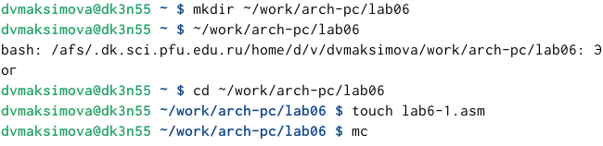

Рис. 1: Создание файла для лабораторной работы

Ввожу в этот файл текст из листинга 6.1 и вывожу результат. Создаю исполняемый файл и запускаю его, вот какой результат у меня получился (рис. 2).

Рис. 2: Результат

Рис. 2: Результат

В результате вывело символ j. Несмторя на то, что мы ожидали увидеть число 10

Далее я изменяю текст программы и вместо символов записываю в регистры числа. (рис. 3).

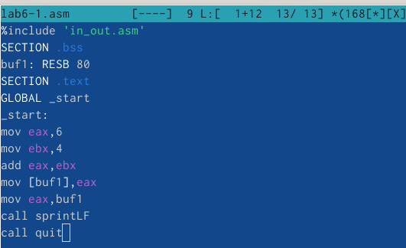

Рис. 3: Текст программы

В результате получается снова не число, вывелся символ с кодом 10. Используя таблицу ASCII я определила, что на выводе мы получили пустой символ, которому как раз таки соответсувуте число 10 в таблице(рис. 4).

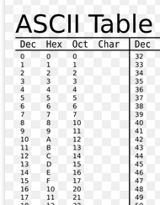

Рис. 4: Таблица ASCII

Теперь создаю файл lab6-2.asm (рис. 5).

Рис. 5: Создаю файл

Рис. 5: Создаю файл

Ввожу туда текст с листинга 6.2. Затем запускаю программу и получаю результат в виде числа 106(рис. 6).

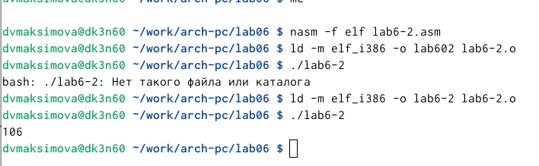

Рис. 6: Результат lab6-2

По аналогии с прошлым примером я изменяю текст программы, заменяя симвлы на числа, и в таком случае в резутате я получу число 10 (рис. 7).

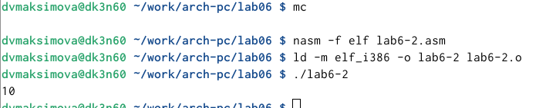

Рис. 7: Результат

А если я изменю фунукцию iprintLF на iprint, то тогда командная строчка будет на той же строке, что и вывод (рис. 8).

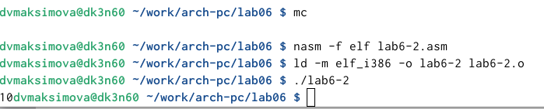

Рис. 8: Результат

## 3.2 Выполнение арифметических операций в NASM

Я создаю новый файл lab6-3.asm для работы с листингом 6.3, который я соответственно ввожу в этот файл (рис. 9).

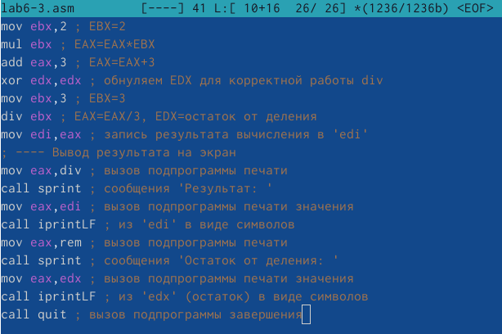

Рис. 9: Текст программы

Заметим, что вот такой результат выдает нам программа (рис. 10).

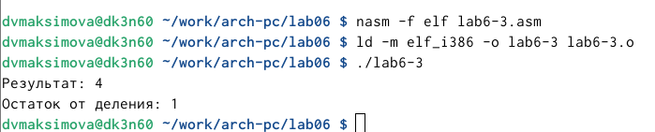

Рис. 10: Результат

В соответствии с заданием я изменяю текст программы для вычисления выражения f(x)=(4*6+2)/5 (рис. 11).

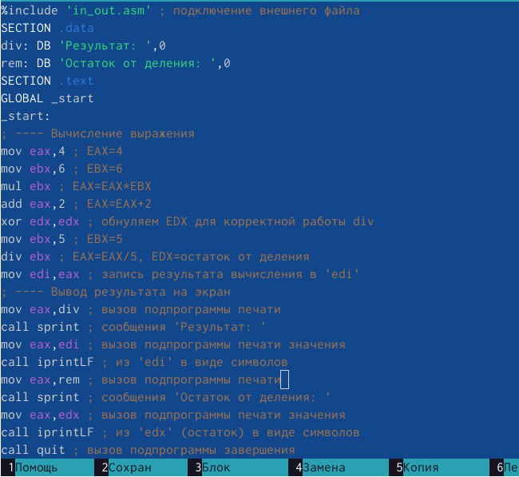

Рис. 11: Текст программы

Проверяю его работу. (рис. 12).

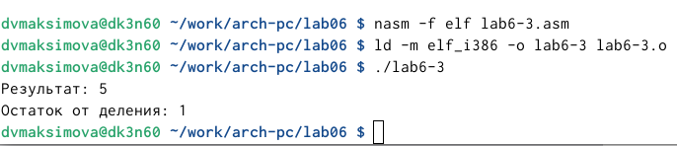

Рис. 12: Результат

Для выполнения следующего этапа лабораторной работы, я создаю файл variant.asm и ввожу текст из листинга 6.4, который вычисляет вариант задания по номеру студенеского билета (рис. 13).

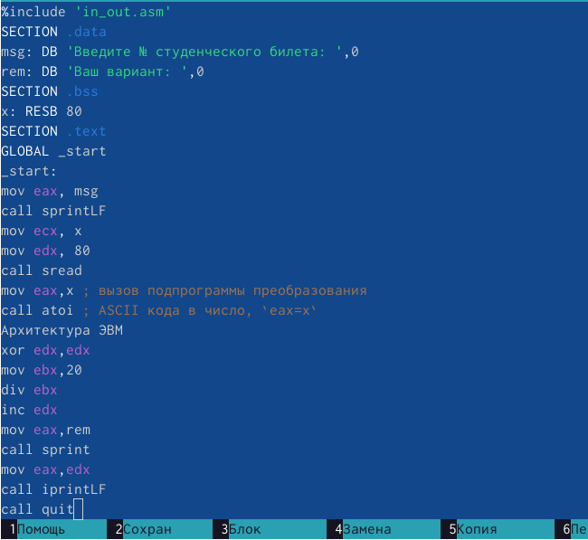

Рис. 13: Текст программы

Вычисляю свой номер варианта (рис. 14).

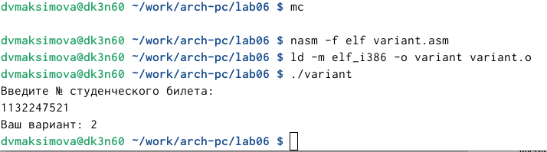

Рис. 14: Вычиление результата

## 3.3 Ответы на вопросы

1. В листинге 6.4 за вывод сообщения отвечают строчки

mov eax,rem

call sprint

1. первая инструкция mov ecx, x используется, чтобы положить адрес вводимой строки x в регистр . а строчка ecx mov edx, 80 - записывает в регистр edx длины вводимой строки . ну и строчка call sread - вызывает подпрограмму из внешнего файла, обеспечивающей ввод сообщения с клавиатуры
2. инструкция call atoi используется в случае, когда надо преобразовать символы в целые числа
3. За вычисления варианта в листинге 6.4 отвечают следующие строчки:

xor edx,edx ; обнуление edx для корректной работы div

mov ebx,20 ; ebx = 20

div ebx ; eax = eax/20, edx - остаток от деления

inc edx ; edx = edx + 1

1. При выполнении инструкции “div ebx” остаток от деления записывается в регистр edx.
2. Инструкция “inc edx” используется для увеличения значения регистра на 1
3. За вывод на экран результата отвечают эти строчки:

mov eax,edx

call iprintLF

## 3.4 Задание для самостоятельной работы

Мне необходимо написать программу, которая выводит на экран выражения для вычисления, а также выводить результат вычислений, при этом программа сама должна посчитать заданное выражение в зависимости от введенных мной переменных. Я буду выполнять задание в соответствии с вариантом №2 , который я вычислила в ходе лабораторной работы. (рис. 15).

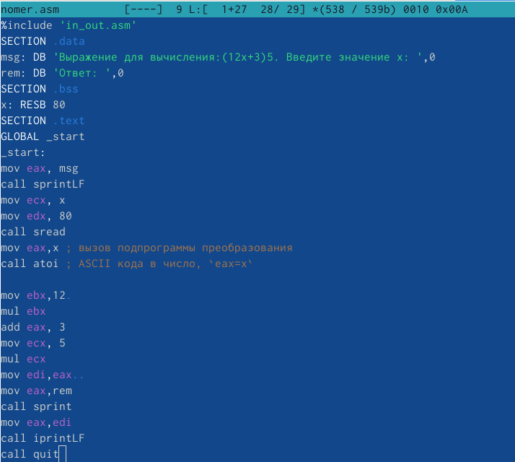

Рис. 15: Текст программы

После создания исполняемого файла, я ввожу переменные такие, как в таблице 6.3 и проверяю как работает программа (рис. 16).

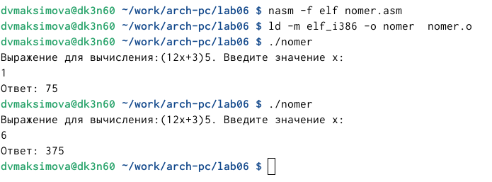

Рис. 16: Результат

Программа работает успешно!

# 4 Выводы

Я освоила арифмитические инстуркции языка ассемблера NASM.